**СРЕДНЯЯ ГРУППА**

**Тема недели: «Осень в лесу. Грибы и ягоды».**

**с 05.10.2020 по 09.10.2020 г.**

**Вторник 06.10.2020 г.**

**1.Познавательная деятельность (ФЭМП).** Тема: «Образование числа 3. Цифра 3. Порядковый счёт до 2».

**Материалы и оборудование**: узкая лента или канат – 2м, обруч, кубы мягкие– 3шт., кольца – 2шт, зайцы – 3шт, морковки в корзинке - 3шт., числовые карточки, цифровые карточки, карточки с изображением корзин и белок.

**Организационный момент.**

Воспитатель приветствует детей. Сообщает тему занятия.

- Ребята, скажите какое сейчас время года?

- Правильно, осень. Мы с вами уже говорили, о том, как тяжело лесным жителям перезимовать в лесу. Я предлагаю Вам, сегодня отправится в лес и отнести лесным зверькам гостинцы. Согласны?

**Закрепления счета до 2.**

- Итак, мы отправляемся на прогулку в лес. Идём по тропинке, она узкая, идите аккуратно, не упадите. 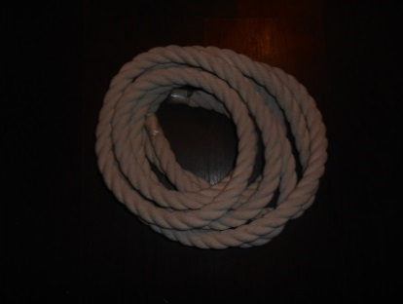

Впереди упало дерево, нужно наклониться и пролезть под ним (пролазят в обруч). 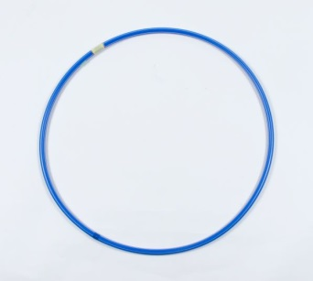Дальше на тропинке лежат два больших камня, посчитайте, сколько их? (камни можно заменить какими-нибудь предметами)

Дети: на тропинке два камня.

- Перешагиваем через них и идём дальше, а тут на тропинке лесные звери вырыли ямки. Сколько их?

Дети: всего две ямки. (например: веревочку положить в виде круга) 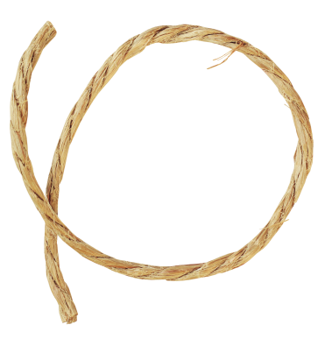

- Перепрыгивайте через ямы и пойдём дальше.

- Вот мы и пришли на полянку, посмотрите, какие зверьки здесь нас встретили? (тут сидят зайчики) 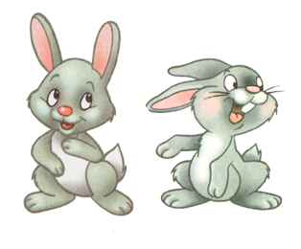

**Образование числа 3.**

- Посчитайте их. Сколько зайцев?

Дети: на поляне сидят два зайчика.

- Мы угостим зайцев морковкой, дадим каждому зайцу по морковке. Сколько морковок мы дали, посчитайте. 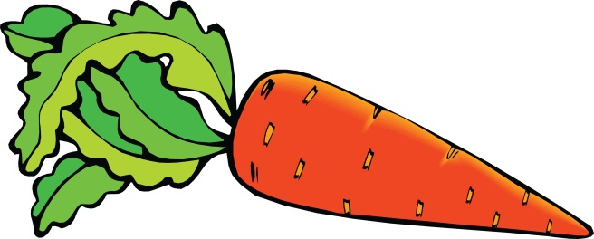 

Дети: мы дали зайцам две морковки.

- Что можно сказать о морковках и зайчиках? Сколько морковок, сколько зайчиков?

Дети: зайчиков столько же, сколько морковок, их поровну.

- Ой, смотрите, на полянку прискакал ещё один заяц. Посчитайте, сколько стало зайчиков? 

Дети: зайцев стало три.

- Зайчиков стало больше? А как получилось три зайчика?

Дети: было два зайца, к ним прибежал ещё один заяц, и их стало три.

- Чего больше зайцев или морковок?

Дети: зайцев больше, чем морковок.

- Морковок сколько? (две)

- Зайцев сколько? (три)

-Правильно, зайцев больше – их три, а морковок две, значит число три больше, чем число два. Насколько число три больше, числа два?

Дети: число три больше, чем число два на один.

-Правильно, одному зайчику не хватило морковки, он может обидеться. Что сделать, чтобы он не обиделся?

Дети: ему нужно дать морковку. 

- Сколько теперь стало морковок?

Дети: морковок стало три.

- А сколько зайцев?

Дети: зайцев тоже три.

- Что мы теперь можем сказать о зайцах и морковках? Что зайцев и морковок поровну.

**Самостоятельная деятельность детей.**

В лесу живет много белочек, и они очень любят орешки. Мы будем угощать бельчат орешками. На корзинке написана цифра 3, значит, в каждую корзинку нужно положить 3 орешка.

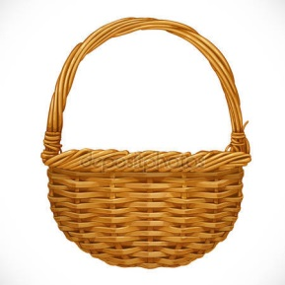(на одну белочку по корзинке, на корзинке наклеить цифру 3)

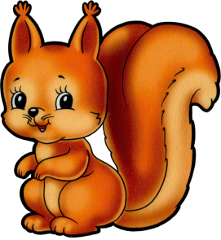(белочек по количеству детей, а если детей много, то можно 1 на троих)

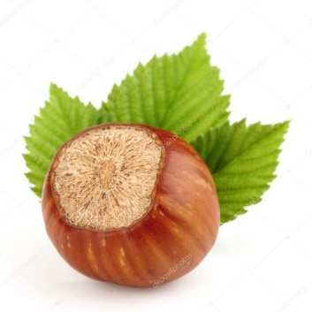(на каждую белочку по 3 орешка).

Молодцы! Всех белочек угостили. А теперь посмотрим, как вы справитесь с другим заданием.

**Упражнение на ориентировку в пространстве.**

1. Согласно указанию воспитателя дети кладут называемые предметы слева (справа, под, сверху и т.д.) от главного предмета. 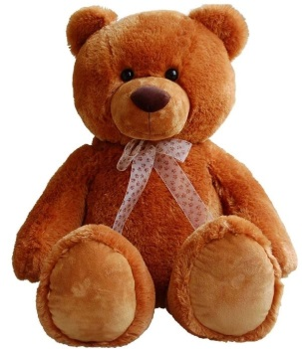 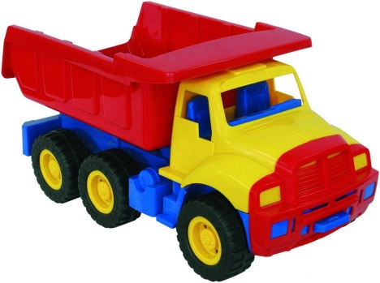 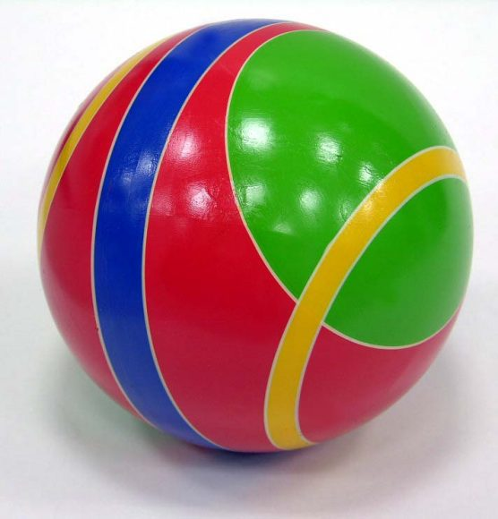 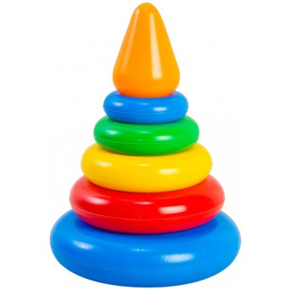 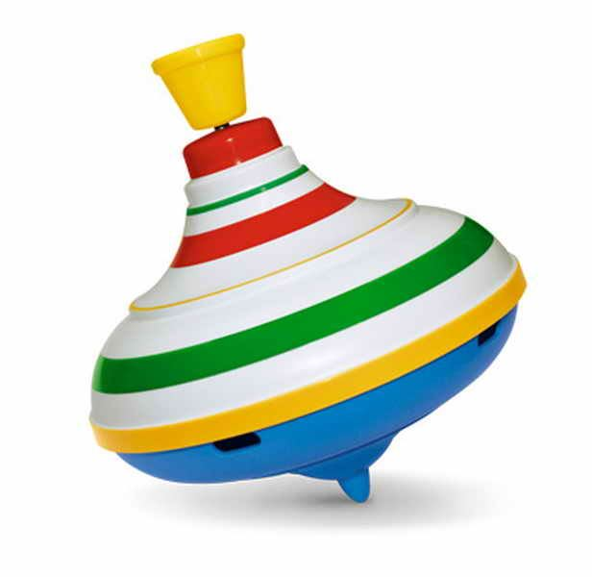 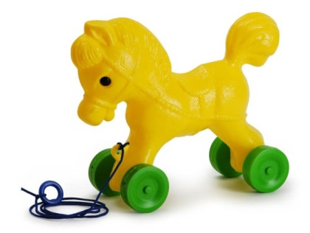 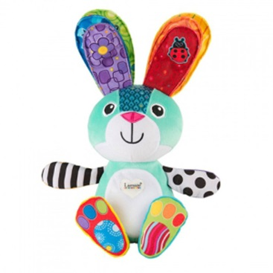 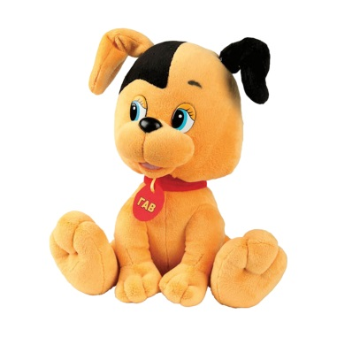 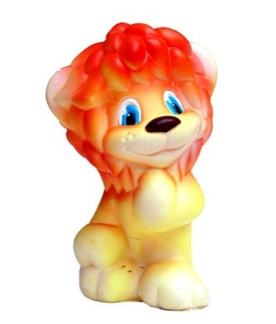

2. Дети образуют круг, стоят по трое друг за другом. Воспитатель задает вопросы: - кто справа (слева) от тебя? Кто позади тебя? Кто перед тобой?

Здорово!

- Ребята, а кто это под елочкой? (Ежик). 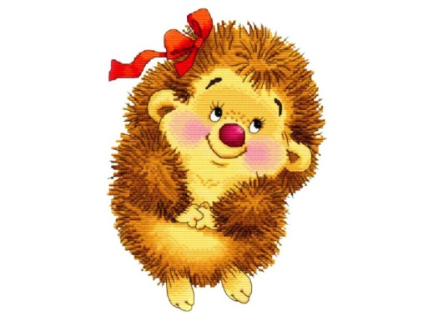А что у него на иголках? (яблоки). 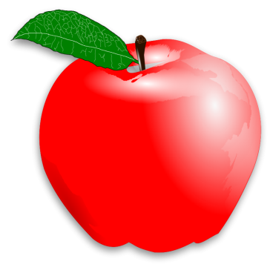 А сколько яблок? (два). Какого цвета яблоки? (красного и зеленого).

**Ознакомление с порядковыми числительными «первый», «второй».**

Воспитатель прикрепляет на доску изображения красного и зеленого яблока. Где первое яблоко? Где второе? Первое яблоко красное? Второе яблоко зеленое? Которое яблоко зеленое? Которое красное?

Дети получают карточки с разными и одинаковыми предметами. Одинаковые должны отличаться цветом и величиной. Воспитатель говорит, как расположить предметы: первое яблоко – большое, второе – маленькое. (предметы – картинки выше)

Молодцы! Все справились! А сейчас разминка.

**7. Физкультминутка. Прыжки.**

- Сколько елочек у нас

Столько мы подпрыгнем раз. (3)

- Сколько морковок у нас

Столько мы присядем раз. (3)

- Сколько орешков зеленых

Столько сделаем наклонов. (3)

- Число три обозначают цифрой три – вот она (показ цифры). На что похожа цифра три? (на два крючка, на червячка, на сломанное кольцо).

- Давайте, мы с вами попробуем написать цифру 3 пальчиком в воздухе, а теперь попробуем составить цифру 3 из шнурочка. 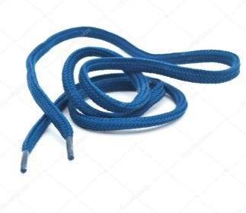

**Рефлексия.**

-Где мы сегодня гуляли? (в лесу).

-Кого мы встретили в лесу? (зайцев, белок, птичек).

-Сколько зайцев видели? (трёх).

-Чем угостили зайцев? (морковкой).

-Сколько морковок нужно взять, чтоб угостить трёх зайцев? (три морковки).

-А по сколько орешков давали белочкам? (по три орешка)

-Сколько птичек прилетело к нашей кормушке? (три)

-Какой цифрой обозначают число три (цифрой три).

Молодцы дети, вы хорошо отвечали и работали. Скажем зайчикам, белочкам и птичкам до свидания и отправимся домой (по тропинке дети возвращаются обратно).

**2.Физическая культура.**

**Занятие 12**

Задачи. Разучить перебрасывание мяча друг другу, развивая ловкость и глазомер; упражнять в прыжках.

1часть. Ходьба в колонне по одному, огибая предметы по углам площадки; бег с перешагиванием через шнуры (расстояние между шнурами 50-60 см); ходьба и бег врассыпную.

2 часть. Игровые упражнения.

«Перебрось - поймай». Дети перебрасывают мячи друг другу, стоя в шеренгах одна напротив другой на расстоянии 1,5 м (способ-двумя руками снизу). По 10-12 раз.

«Успей поймать». Построение в 3-4 круга, в центре каждоговодящий. По сигналу воспитателя дети перебрасывают мяч друг другу так, чтобы водящий не смог его коснуться. Если водяшему удастся коснуться мяча, то он меняется местами с тем, от кого мяч был послан.

«Вдоль дорожки». Прыжки на двух ногах, продвигаясь вперед по дорожке (ширина 20 см). Дистанция 3 м.

Подвижная игра «Огуречик, огуречик ... ».

3 часть. Ходьба в колонне по одному.

Материал для повторения

Обучение основным движениям - ходьбе, бегу, прыжкам, лазанью и равновесию проводится на занятиях по физической культуре. Для увеличения скорости, улучшения ритмичности бега и ходьбы, развития умения четко выполнять различные виды прыжков, лазанья и других видов движений необходимо неоднократно повторять и закреплять пройденный материал вне занятий - на прогулке и в любой свободной деятельности детей.

Это могут быть подвижные игры и игровые упражнения с участием всей группы и небольшим количеством детей. При этом немаловажное значение имеет индивидуальная работа с детьми, особенно малоподвижными или пропустившими занятия по причине болезни.

Материал по развитию движений для закрепления и повторения вне занятий представлен в пособии на каждый месяц на весь год и разработан в соответствии с программными требованиями для детей средней группы детского сада.

l-я неделя. Игровые упражнения. Бег и ходьба - «Кто скорее до флажка (кубика, кегли»>, «Принеси предмет (кубик, кеглю)». Прокатывание мяча - «Докати до кубика», «Прокати И догони». Лазанье"Проползи до мяча», «По дорожке», «Проползи и не задень» (под шнур, стул на четвереньках). Подвижные игры - «Найди свой цвет», «Воробышки и кот», «По ровненькой дорожке».

2-я неделя. Игровые упражнения. Равновесие - ходьба по мостику (ПО доске, лежащей на полу, по земле), по дорожке (ширина 20 см). Прыжки, подпрыгивание на месте, как зайчики (мячики), с поворотом кругом в правую и в левую сторону. Прокатывание мяча (диаметр 20-25 см) друг другу в парах, по дорожке (из шнуров, реек, линий, начерченных на земле). Подвижные игры: «Найди себе пару», «Огуречик, огуречик ... ».

3-я неделя. Игровые упражнения. Прыжки на двух ногах до предмета (кубик, кегля); «Перепрыгни ручеею> (через шнуры, рейки, косички). Прокатывание мяча - «Прокати И не задень» (между предметами); прокатывание мяча вокруг предметов в обе стороны. Подвижные игры: «У медведя во бору», «Пробеги тихо».

4-я неделя. Игровые упражнения с мячом: сидя, ноги врозь, прокатывание мяча друг другу, «Прокати мяч по дорожке и догони», «Подбрось-поймай» (бросание мяча об пол (землю) и ловля его двумя руками). Ползание между предметами с опорой на ладони и колени. Подвижные игры: «У медведя во бору», «Автомобили», «Найди себе пару».

Октябрь